CƠ CHẾ ĐĂNG NHẬP FACEBOOK CHO APP ANDROID

1. SỬ DỤNG FRAGMENT ĐỂ QUẢN LÝ CÁC VIEW
   1. Fragment là gì?
      * Fragment được xem là những view khác nhau của app, mỗi view là 1 Fragment (file layout xml và file quản lí Fragment là class java). Có thể hiển thị nhiều Fragment trên 1 màn hình hiển thị, tại đó các Fragment này sẽ tham gia chung 1 Activity, thay vì nhiều Activity.
      * Chương trình của chúng ta xét theo chức năng đăng nhập sẽ có 2 Fragment căn bản: Fragment đăng nhập và Fragment Content.
        + Tại Fragment đăng nhập chúng ta sẽ cho người dùng 2 sự lựa chọn là Đăng nhập bằng tài khoản ala.vn hoặc đăng nhập bằng facebook.
        + Fragment Content là Fragment Giao diện của App Ala.vn
        + Ngoài ra còn một số Fragment khác sẽ được bổ sung thêm theo chức năng của App Ala.vn
   2. Cách sử dụng Fragment:
      * Mỗi Fragment sẽ được thiết kế thành 1 class kế thừa từ class Fragment
      * Các class có các thuộc tính là các component của Fragment design (từ file layout xml tương ứng)
      * Override lại phương thức onCreateView
      * Các Fragment được quản lý bởi đối tượng của lớp FragmentManager trong các class Activity liên quan đến nó
   3. Tại sao lại phải sử dụng Fragment?
      * Fragment giúp chúng ta chuyển đổi các màn hình một cách tiện lợi
      * Khi sử dụng Fragment chúng ta có thể quay trở về Fragment trước. Cụ thể là khi gọi phương thức chuyển Fragment, Fragment đó chuyển qua trạng thái onPause chứ không bị Destroy. VD: khi ta đang ở chế độ đã đăng nhập, Logout ra thì cần phải trở về Fragment đăng nhập để có thể sử dụng lại, nếu không sử dụng Fragment, sau khi đăng nhập xong lần đầu thì cái view đăng nhập sẽ bị hủy và khi Logout ra chúng ta lại phải khởi tạo lại 1 cái view đăng nhập khác.
2. CƠ CHẾ ĐĂNG NHẬP FACEBOOK:
   1. Người dùng đăng nhập lần đầu:
      * Sau khi người dùng đăng nhập bằng facebook, người dùng sẽ được đưa về Fragment tạo tài khoản của Ala.vn
      * Thông tin Facebook của người dùng mới sẽ được lưu xuống database
      * Sau khi điền thông tin Username và Password, thông tin người dùng được lưu xuống database và người dùng có thể tiếp tục truy cập.
   2. Người dùng đăng nhập lần thứ 2 trở đi:
      * Khi người dùng đăng nhập lần thứ 2 trở đi bằng facebook, sẽ bỏ qua bước tạo tài khoản Ala.vn
3. SỬ DỤNG FACEBOOK SDK ĐỂ THỰC THI QUÁ TRÌNH ĐĂNG NHẬP
   1. Chuẩn bị:

* Download Facebook SDK tại link: <https://developers.facebook.com/docs/android/downloads>
* Sau đó giải nén và import tất cả project của tập tin vừa tải về Build và chạy thử
* Vào site <http://developers.facebook.com> : đăng kí tài khoản developer cho facebook.
* Lấy keyhash của máy: mỗi máy sẽ có 1 keyhash riêng để phát triển app facebook
  + Download openssl tai link: <https://code.google.com/p/openssl-for-windows/downloads/detail?name=openssl-0.9.8k_WIN32.zip&can=2&q>=
  + Unzip vào ổ C
  + Mở cmd prompt
  + Gõ  cd C:\Program Files\Java\jdk1.6.0_26\bin

Sau đó gõ đoạn sau:  keytool -export -alias myAlias -keystore C:\Users\your user name\.android\myKeyStore | C:\openssl-0.9.8k_WIN32\bin\openssl sha1 -binary | C:\openssl-0.9.8k_WIN32\bin\openssl enc -a -e

* + Enter và ghi lại keyhash của máy.
  1. Thực hiện:
* Tạo Facebook App:
  + Click vào App -> Create a New App ở trên thanh Top Bar

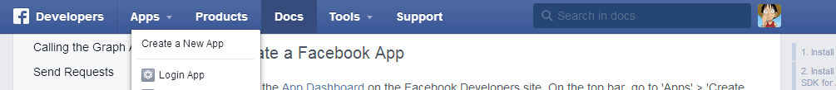

* + Điền thông tin cơ bản của App:

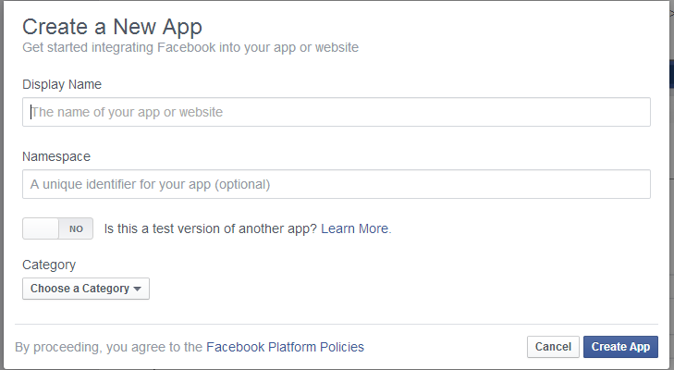

* + Sau khi tạo xong project, ghi lại App ID để truyền vào file của project

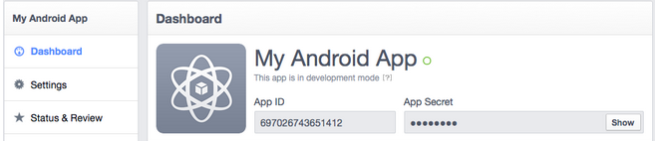

* + Bấm vào Settings ở thanh Side Bar bên trái để điền Key Hash đã lấy và điền Tên Package của project cũng như MainActivity class của Project

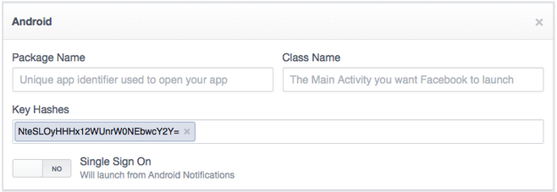

* + Bấm Save để hoàn tất quá trình tạo Facebook App.
* Liên kết với Android project:
  + Link project của chúng ta với SDK library project: FacebookSDK trong thư mục đã tải về

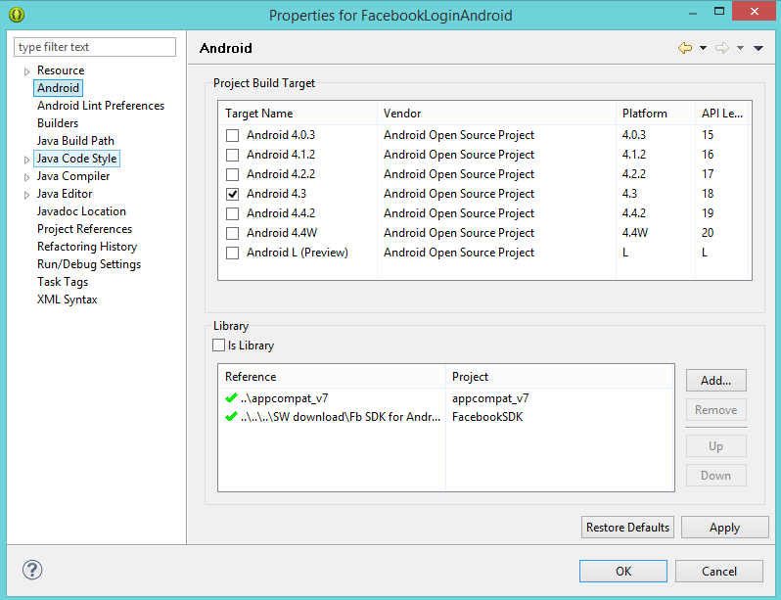

* + Add Facebook App ID mà chúng ta đã tạo ra cho Project, mở file strings.xml trong thư mục res/values của project, add chuỗi app_id chứa ID mà chúng ta đã có ở bước trên

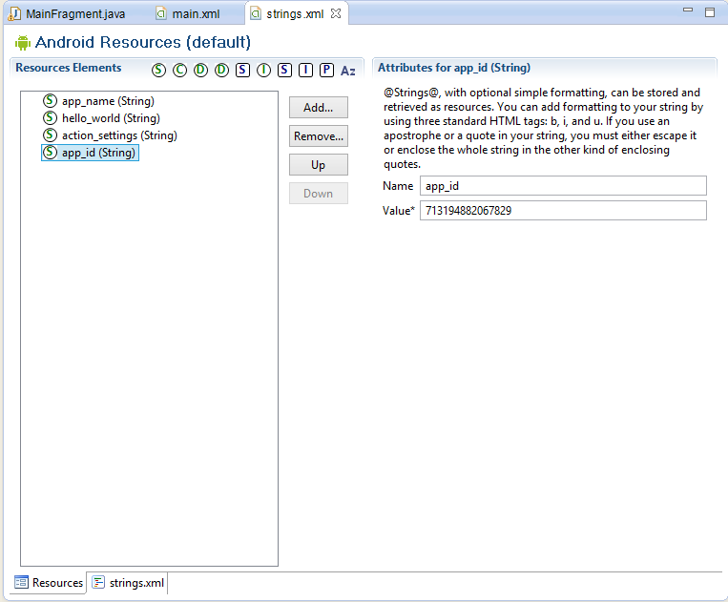

* + Sau đó mở file AndroidManifest.xml để add 1 ‘Uses Permission’ tên android.permission.INTERNET

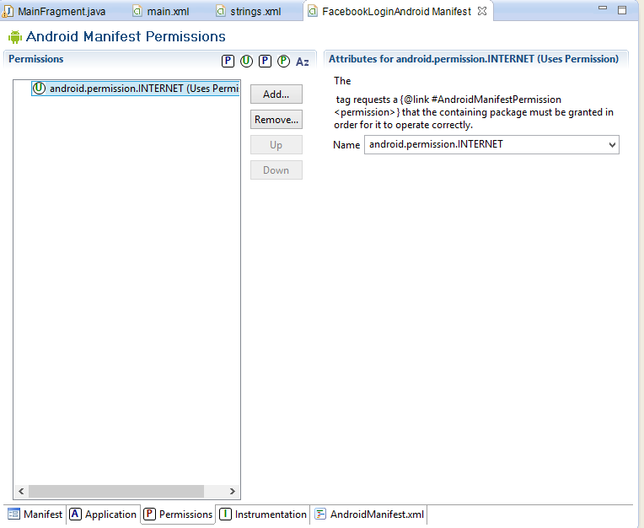

* + ở Tab Application thêm 1 ‘Meta Data’ được gọi com.facebook.sdk.ApplicationId với giá trị của app_id mà chúng ta vừa thêm vào:

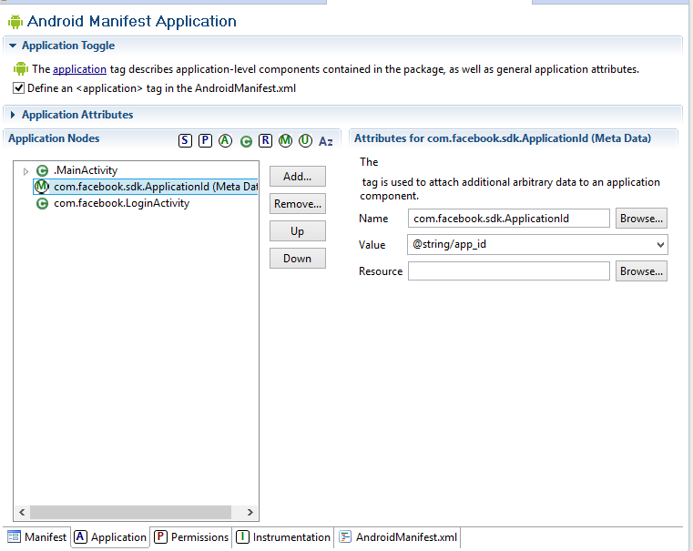

* + và cuối cùng là thêm 1 Activity cho App của chúng ta tên là com.facebook.LoginActivity

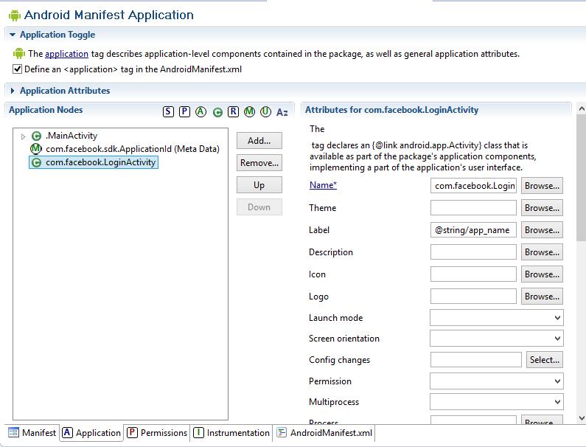

* Sau khi hoàn tất quá trình chuẩn bị, ta tiến hành thiết kế các layout và code các Fragment, sử dụng Facebook SDK để lấy thông tin đăng nhập người dùng.